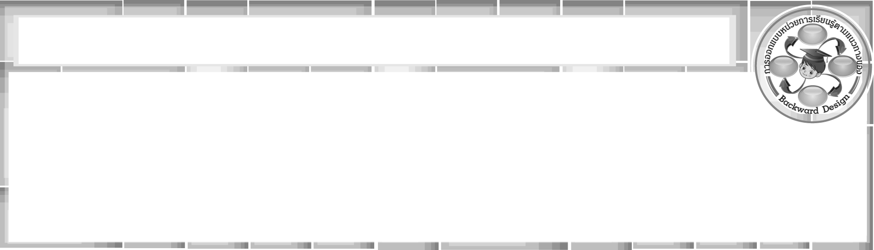
การออกแบบหน่วยการเรียนรู้ตามแนวทางของ Backward Design
หน่วยการเรียนรู้ที่ 4 เรื่อง ปั้นแต่งเติม เพิ่มและลด
รหัส-ชื่อรายวิชา ศ 161 กลุ่มสาระการเรียนรู้ศิลปะ : ทัศนศิลป์
ชั้นประถมศึกษาปีที่ 6 ภาคเรียนที่ 1 เวลา 8 ชั่วโมง
ผู้สอน .................................................................... โรงเรียน .....................................................................




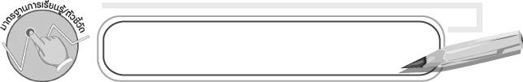
มาตรฐานการเรียนรู้/ตัวชี้วัด

มาตรฐานการเรียนรู้
ศ 1.1 สร้างสรรค์งานทัศนศิลป์ตามจินตนาการและความคิดสร้างสรรค์
วิเคราะห์ วิพากษ์วิจารณ์คุณค่างานทัศนศิลป์ ถ่ายทอดความรู้สึก
ความคิดต่องานศิลปะอย่างอิสระ ชื่นชมและประยุกต์ใช้ในชีวิตประจำวัน
ตัวชี้วัด
ศ 1.1 ป.6/4 สร้างสรรค์งานปั้นโดยใช้หลักการเพิ่มและลด

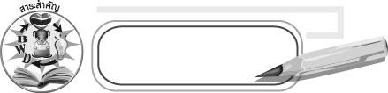
สาระสำคัญ

หลักการเพิ่มและลดเป็นสิ่งสำคัญในงานปั้น เมื่อนักเรียนต้องการปั้นสิ่งใด ๆ นักเรียนควรกำหนดภาพสิ่งนั้นให้เกิดขึ้นในใจก่อน แล้วจึงลงมือปั้นโดยเพิ่มและลดวัสดุที่นำมาปั้นให้เกิดเป็นรูปทรงที่ต้องการ
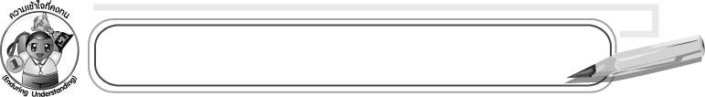
ความเข้าใจที่คงทน (Enduring Understanding)
การปั้นต้องคำนึงถึงสัดส่วนโดยใช้หลักการเพิ่มและลดวัสดุ

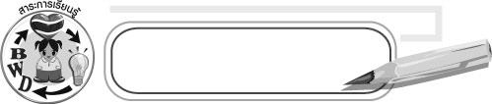
สาระการเรียนรู้

1.1 หลักการเพิ่มและลดในงานปั้น
1.2 วิธีการปั้นสิ่งต่าง ๆ
1.3 ตัวอย่างรูปปั้นต่าง ๆ

คุณลักษณะอันพึงประสงค์
รักความเป็นไทย
ตัวชี้วัดที่ 7.3 อนุรักษ์และสืบทอดภูมิปัญญาไทย

สมรรถนะสำคัญของผู้เรียน
ความสามารถในการคิด
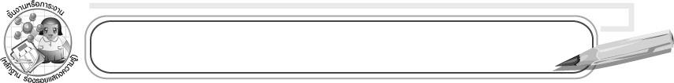
ชิ้นงานหรือภาระงาน (หลักฐาน ร่องรอยแสดงความรู้)

ชิ้นงานที่ 4 เรื่อง การปั้นโดยใช้หลักการเพิ่มและลด

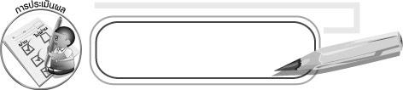
การประเมินผล

1. การประเมินผลตัวชี้วัด
ให้ครูประเมินผลงานการปั้น โดยเขียนคะแนนลงในช่องว่างในแบบประเมิน
แบบประเมินผลงานศิลปะ

รายการประเมิน | ขั้นดีเยี่ยม  (8 คะแนน) | ขั้นดี  (6-7 คะแนน) | ขั้นพอใช้  (3-5 คะแนน) | ขั้นปรับปรุง  (1-2 คะแนน)
1. การร่างภาพก่อนปั้น
2. ความคิดสร้างสรรค์
3. ความสวยงามของผลงาน
4. ใช้วัสดุอุปกรณ์ในการ
ทำงานอย่างถูกต้อง
5. ความสะอาดเรียบร้อยของงาน

คะแนนเต็ม 40 คะแนน รวมคะแนน..................... คะแนน ลงชื่อผู้ประเมิน .....................

เกณฑ์การให้คะแนน
ระดับคะแนน | ระดับคุณภาพ
36-40  25-35  12-24  1-11 | ดีเยี่ยม  ดี  พอใช้  ควรปรับปรุง

2. การประเมินผลคุณลักษณะอันพึงประสงค์
ตัวชี้วัดที่ 7.3 อนุรักษ์และสืบทอดภูมิปัญญาไทย
พฤติกรรมบ่งชี้ | ไม่ผ่าน (0) | ผ่าน (1) | ดี (2) | ดีเยี่ยม (3)
7.3.1 นำภูมิปัญญาไทยมาใช้  ให้เหมาะสมในวิถีชีวิต  7.3.2 ร่วมกิจกรรม  ที่เกี่ยวข้อง  กับภูมิปัญญาไทย  7.3.3 แนะนำ  มีส่วนร่วม  ในการ  สืบทอด  ภูมิปัญญาไทย | ไม่สนใจ  ภูมิปัญญาไทย | บอกชื่อภูมิปัญญาไทยที่ใช้ในท้องถิ่น  เข้าร่วมกิจกรรม  ที่เกี่ยวข้องกับ  ภูมิปัญญาไทย | บอกชื่อภูมิปัญญาไทยที่ใช้ในท้องถิ่น  เข้าร่วมและชักชวนคนในครอบครัวหริอเพื่อนเข้าร่วม  กิจกรรมที่เกี่ยวข้องกับภูมิปัญญาไทย | บอกชื่อภูมิปัญญา  ไทยในท้องถิ่น  เข้าร่วมและชักชวน  คนในครอบครัว เพื่อน และบุคคลอื่น ๆ เข้าร่วมกิจกรรมที่เกี่ยวข้องกับภูมิปัญญาไทยใช้ภูมิปัญญาไทย  ในชีวิตประจำวัน

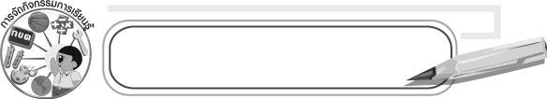
การจัดกิจกรรมการเรียนรู้

1. ครูนำดินน้ำมันมาปั้นเป็นรูปต่าง ๆ ให้นักเรียนสังเกตว่าครูใช้วิธีใดบ้างที่เป็นหลักการเพิ่มและลด
2. ให้นักเรียนเตรียมวัสดุที่ใช้ในการปั้นแล้วปั้นตุ๊กตาเจ้าชายเจ้าหญิงตกแต่งตามจินตนาการ
3. ให้นักเรียนแบ่งกลุ่มเตรียมวัสดุอุปกรณ์ในการปั้นตุ๊กตาเด็กผมจุก
4. ให้นักเรียนร่วมกันสนทนาเกี่ยวกับรถถังโดยให้นักเรียนบอกลักษณะที่แตกต่างของรถถัง
กับรถชนิดอื่นแล้วปั้นรถถังตามจินตนาการ
5. ให้นักเรียนแบ่งกลุ่มแล้วเตรียมดินน้ำมันสีต่าง ๆ ร่วมกันปั้นเป็นครอบครัวฮิปโปโปเตมัส
6. ให้นักเรียนร้องเพลงช้าง ออกมาแสดงท่าทางเลียนแบบช้าง แล้วให้เตรียมอุปกรณ์ปั้นช้าง
ตามจินตนาการ
7. นักเรียนนำขวดที่ใช้แล้วมาพอกด้วยดินน้ำมัน แล้วตกแต่งให้เป็นแจกัน
8. ให้นักเรียนเตรียมวัสดุอุปกรณ์สำหรับปั้นดอกไม้นูนสูง จากนั้นให้คิดจินตนาการดอกไม้
ที่จะปั้น และรูปทรงของที่ติดดอกไม้ แล้วลงมือปฏิบัติ
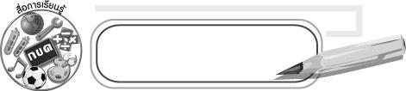
สื่อการเรียนรู้

1. ดินน้ำมัน
2. ชิ้นงานที่ 4 เรื่อง การปั้นโดยใช้หลักการเพิ่มและลด
3. ดินสอ
4. ไม้จิ้มฟันหรือไม้กลัด
5. ขวดที่ใช้แล้ว
6. ดินเหนียว
7. ขวดทรงกระบอก

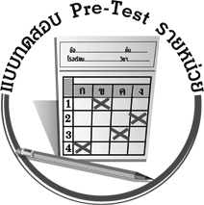
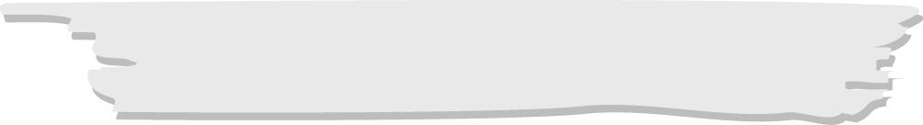
แบบทดสอบก่อนเรียน (Pre - Test)

ชื่อ ______________________ นามสกุล________________ เลขที่________ ชั้น ________
ให้ระบายคำตอบที่ถูกต้องลงในวงกลมตัวเลือกให้เต็มวง (ห้ามระบายนอกวง)
ได้ _________ คะแนน
คะแนนเต็ม 10 คะแนน

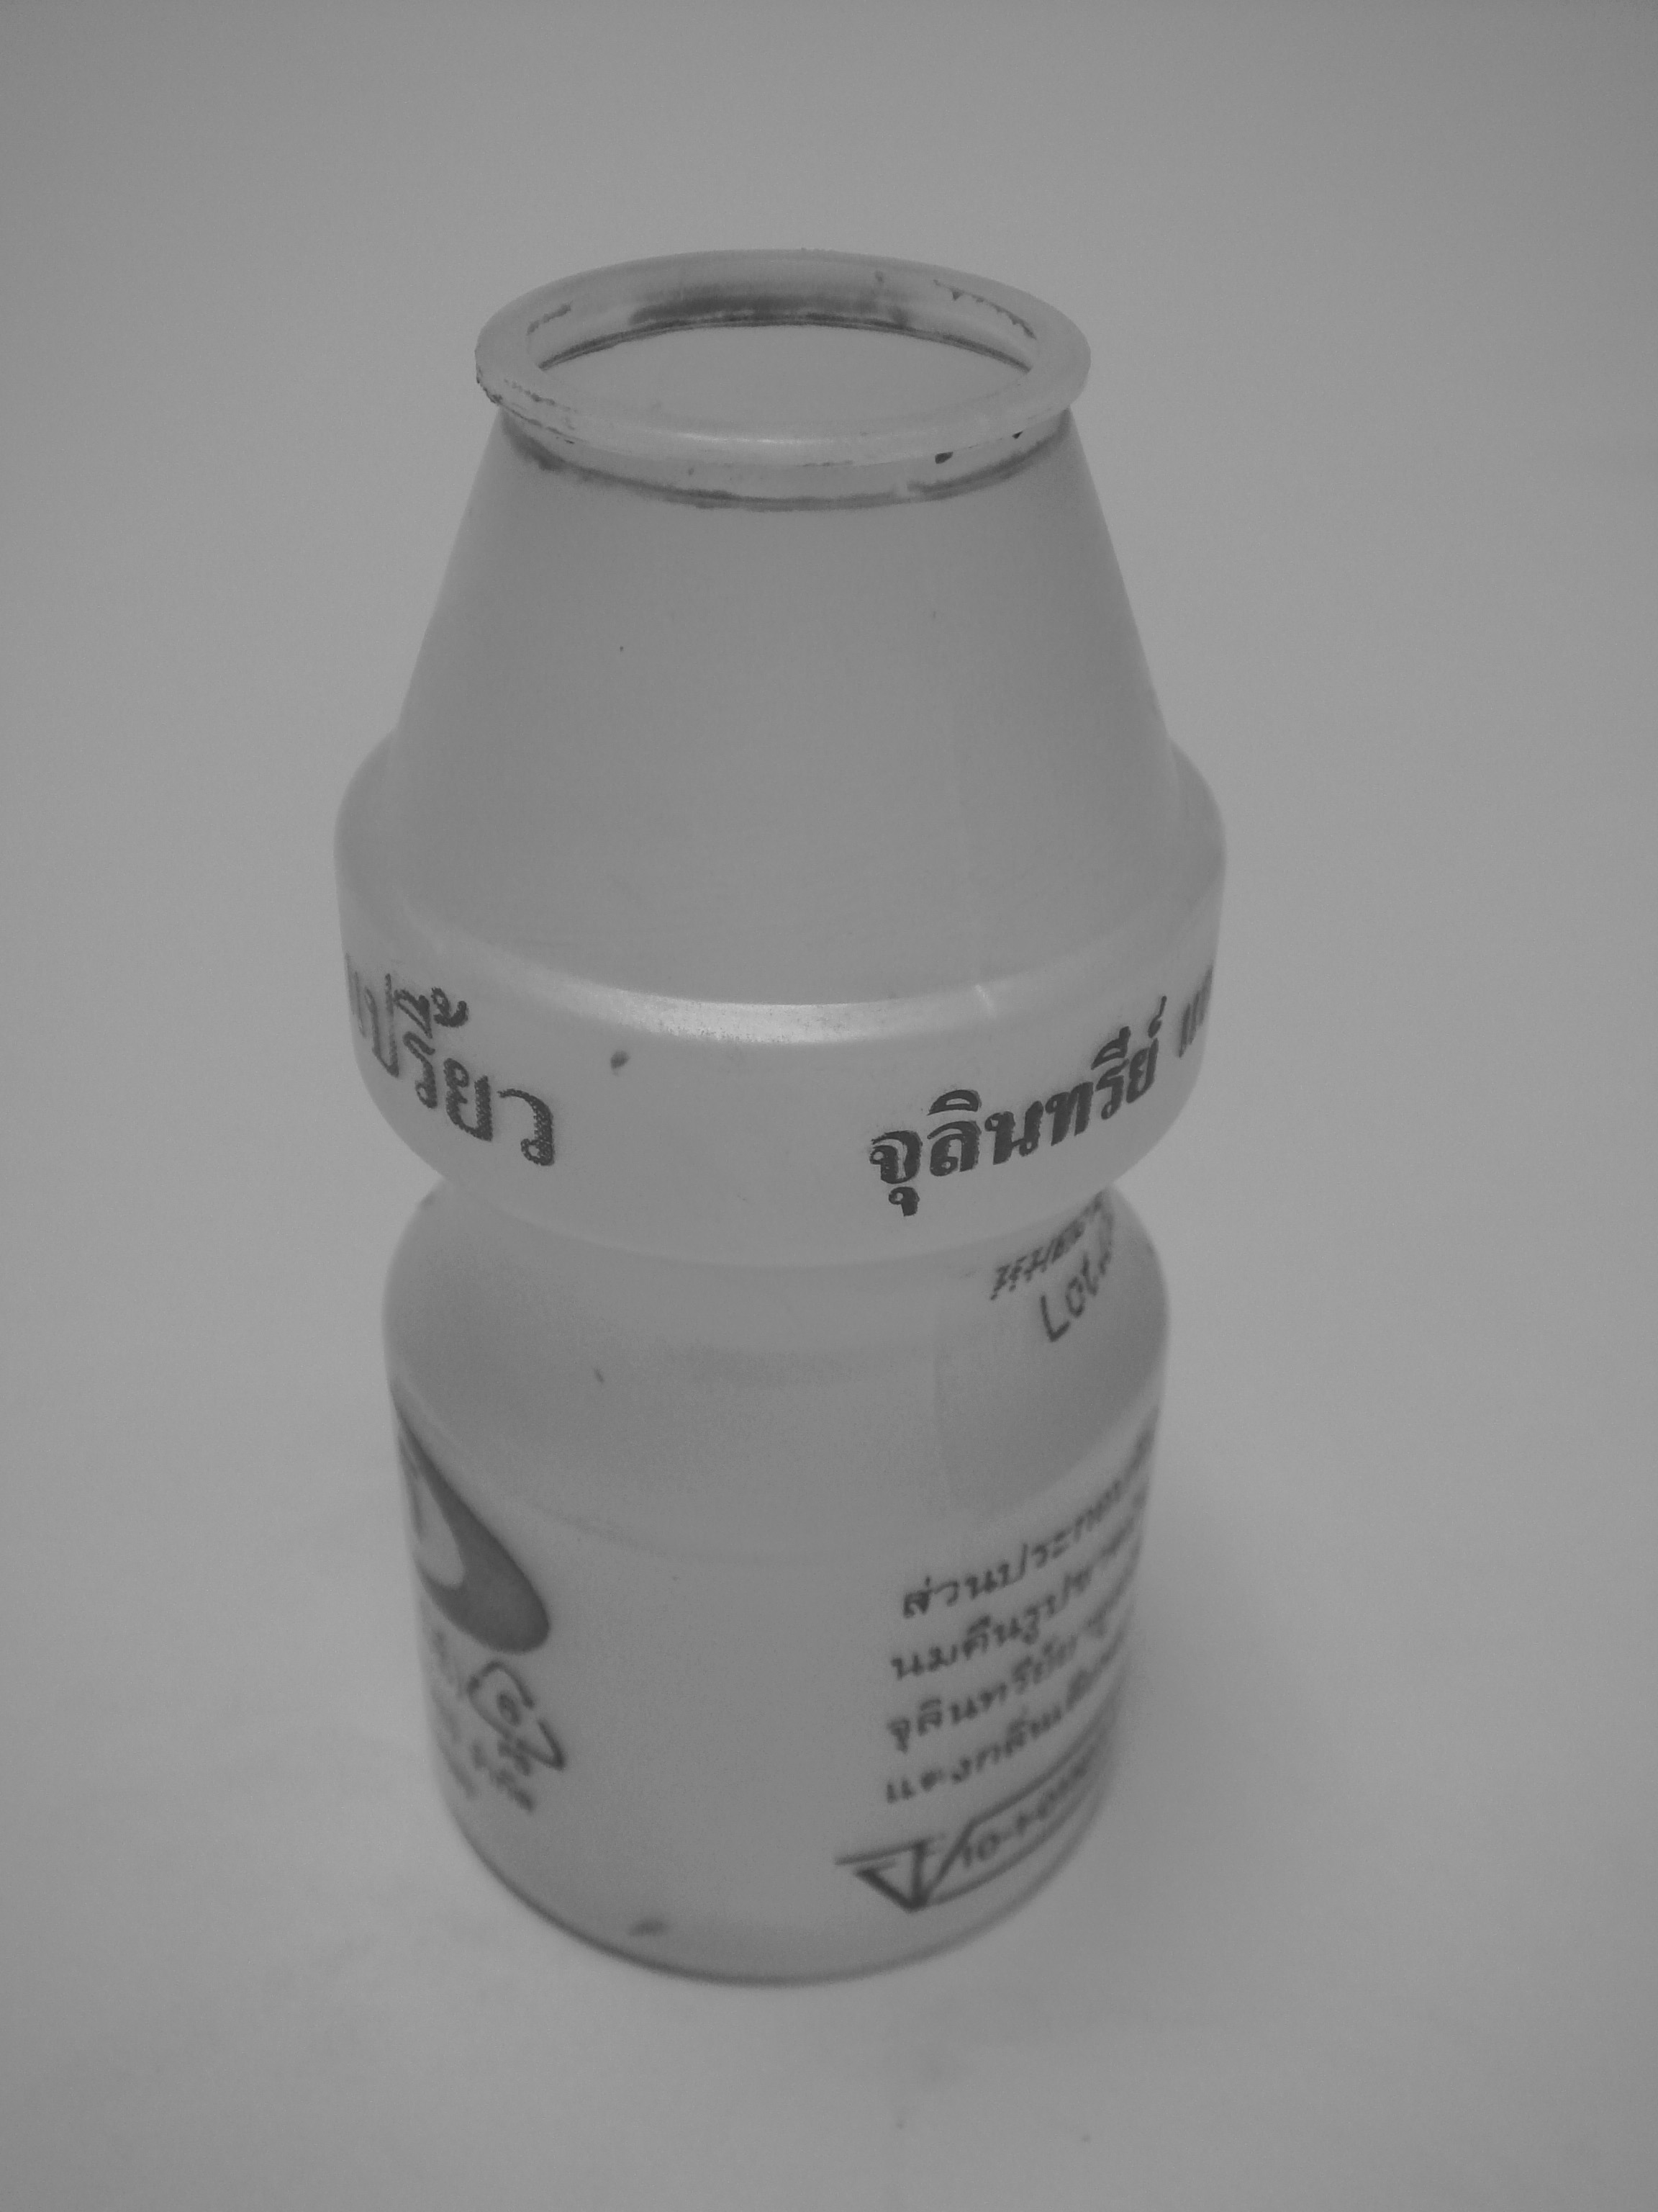
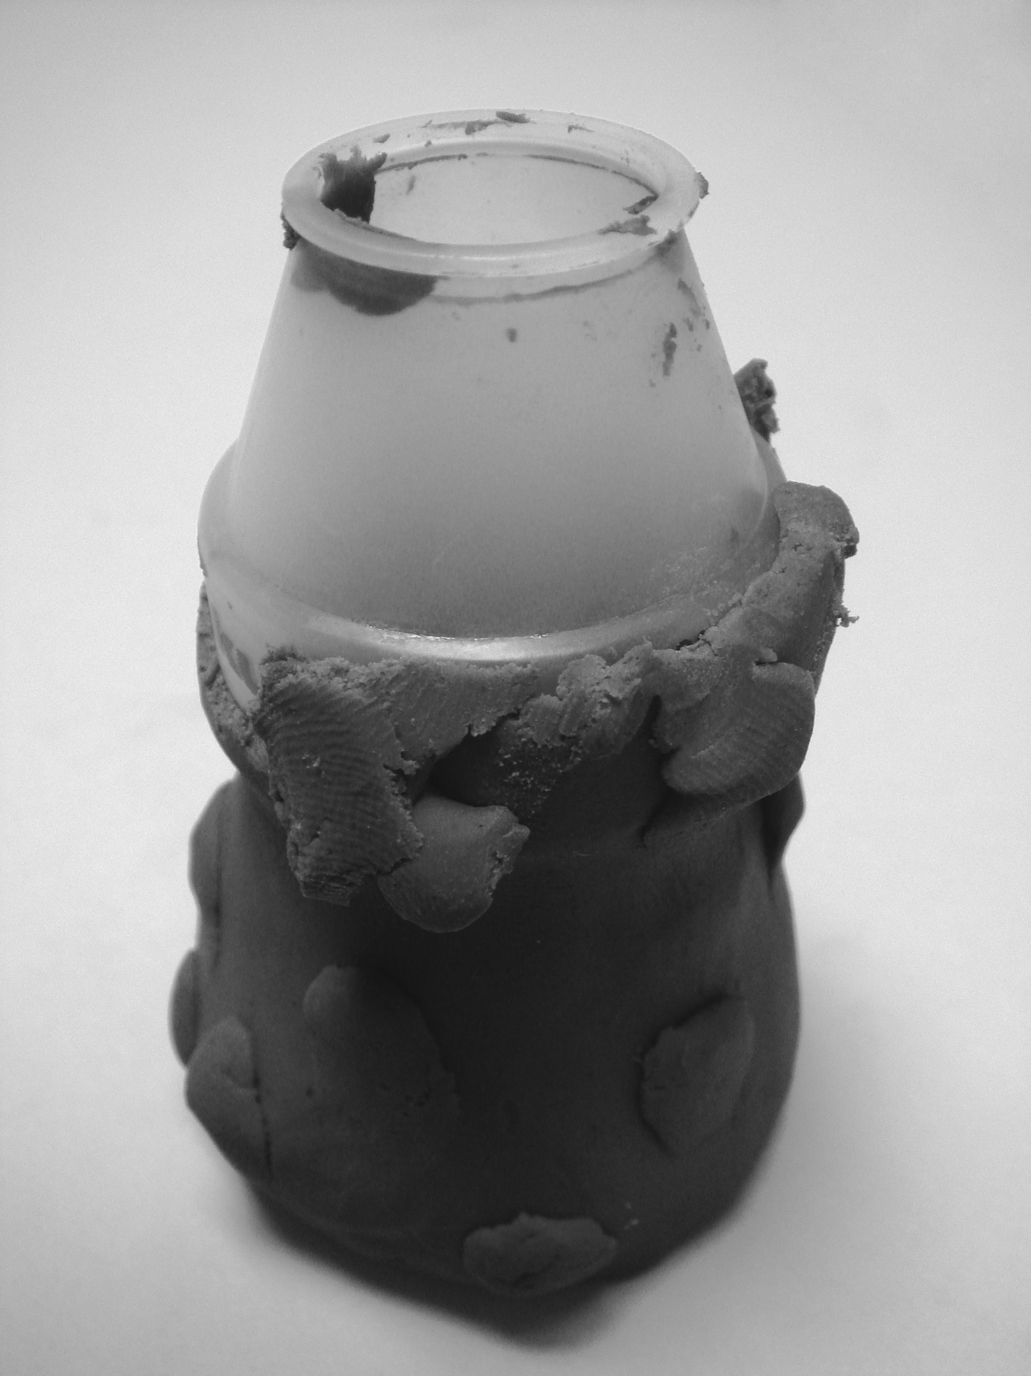
1. จากภาพเป็นการปั้นโดยใช้หลักการใด
1 หลักการเพิ่ม
2 หลักการลด
3 หลักการเท่ากัน
4 หลักการสมดุล
2. งานทัศนศิลป์ใดเป็นงาน 3 มิติ
1 งานระบายสี 2 งานพิมพ์
3 งานวาดภาพ 4 งานปั้น
3. ข้อใดเป็นการปั้นโดยใช้หลักการลด
1 การขูดลำตัวรูปปั้นเสือ
2 การติดหัวรูปปั้นสิงโต
3 การแปะตารูปปั้นแมว
4 การพอกตัวรูปปั้นแมวน้ำ
4. การปั้นโดยใช้หลักการเพิ่มหมายถึงข้อใด
1 การทำให้งานปั้นสวยงาม
2 การเพิ่มรายละเอียดในงานปั้น
3 การทำให้งานปั้นเล็กลง
4 การทำให้เปลี่ยนรูปร่าง

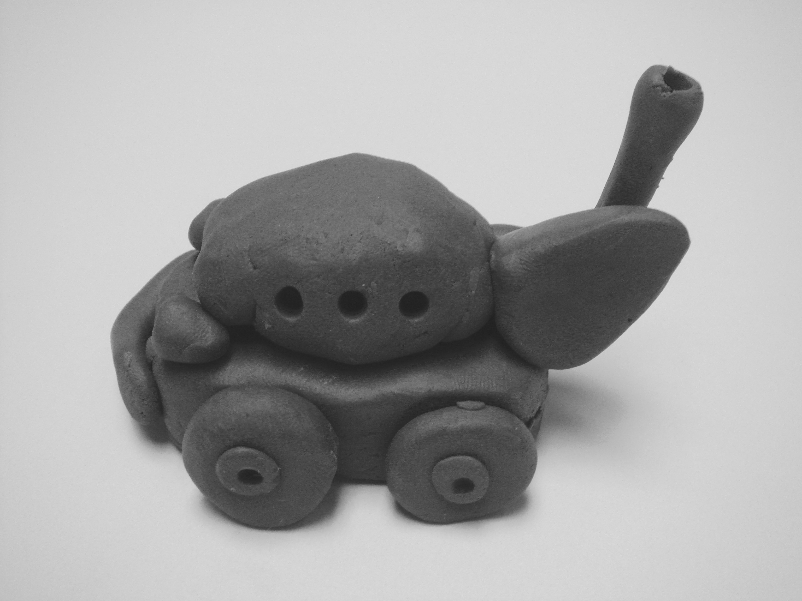
5. จากภาพส่วนใดที่ไม่ได้ใช้หลักการเพิ่มหรือลด
1 ล้อรถ
2 รูบนตัวรถถัง
3 กระบอกปืน
4 ตัวถังรถ
6. การปั้นลำตัวม้าให้มีขนาดใหญ่ขึ้นต้องใช้วิธีการใด
1 การพอก 2 การกด 3 การขูด 4 การบิด
7. งานปั้นในข้อใดไม่นำมาใช้ประดับตกแต่ง
1 รูปปั้นสัตว์ 2 รูปปั้นผลไม้
3 รูปปั้นตุ๊กตา 4 รูปปั้นที่ใส่ดินสอ
8. การประกอบชิ้นส่วนในภาพต้องใช้สิ่งใด
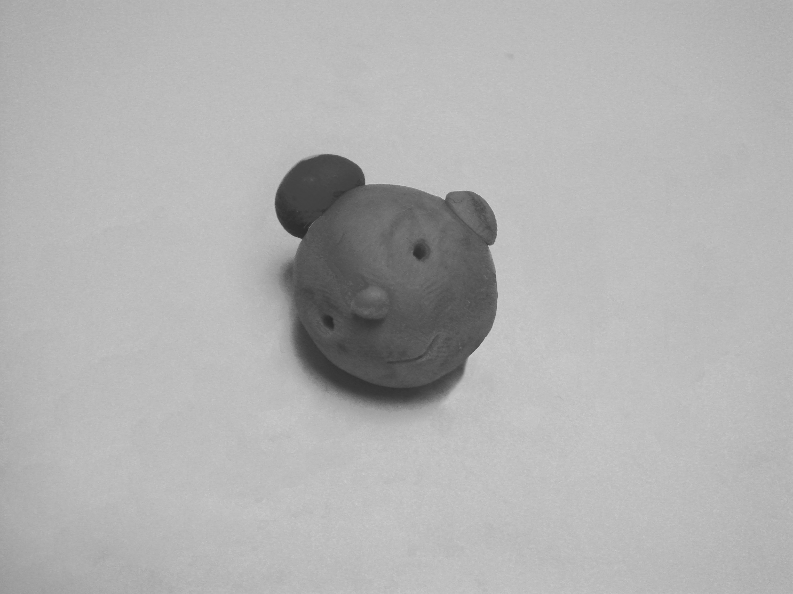
1 มีด
2 ส้อม
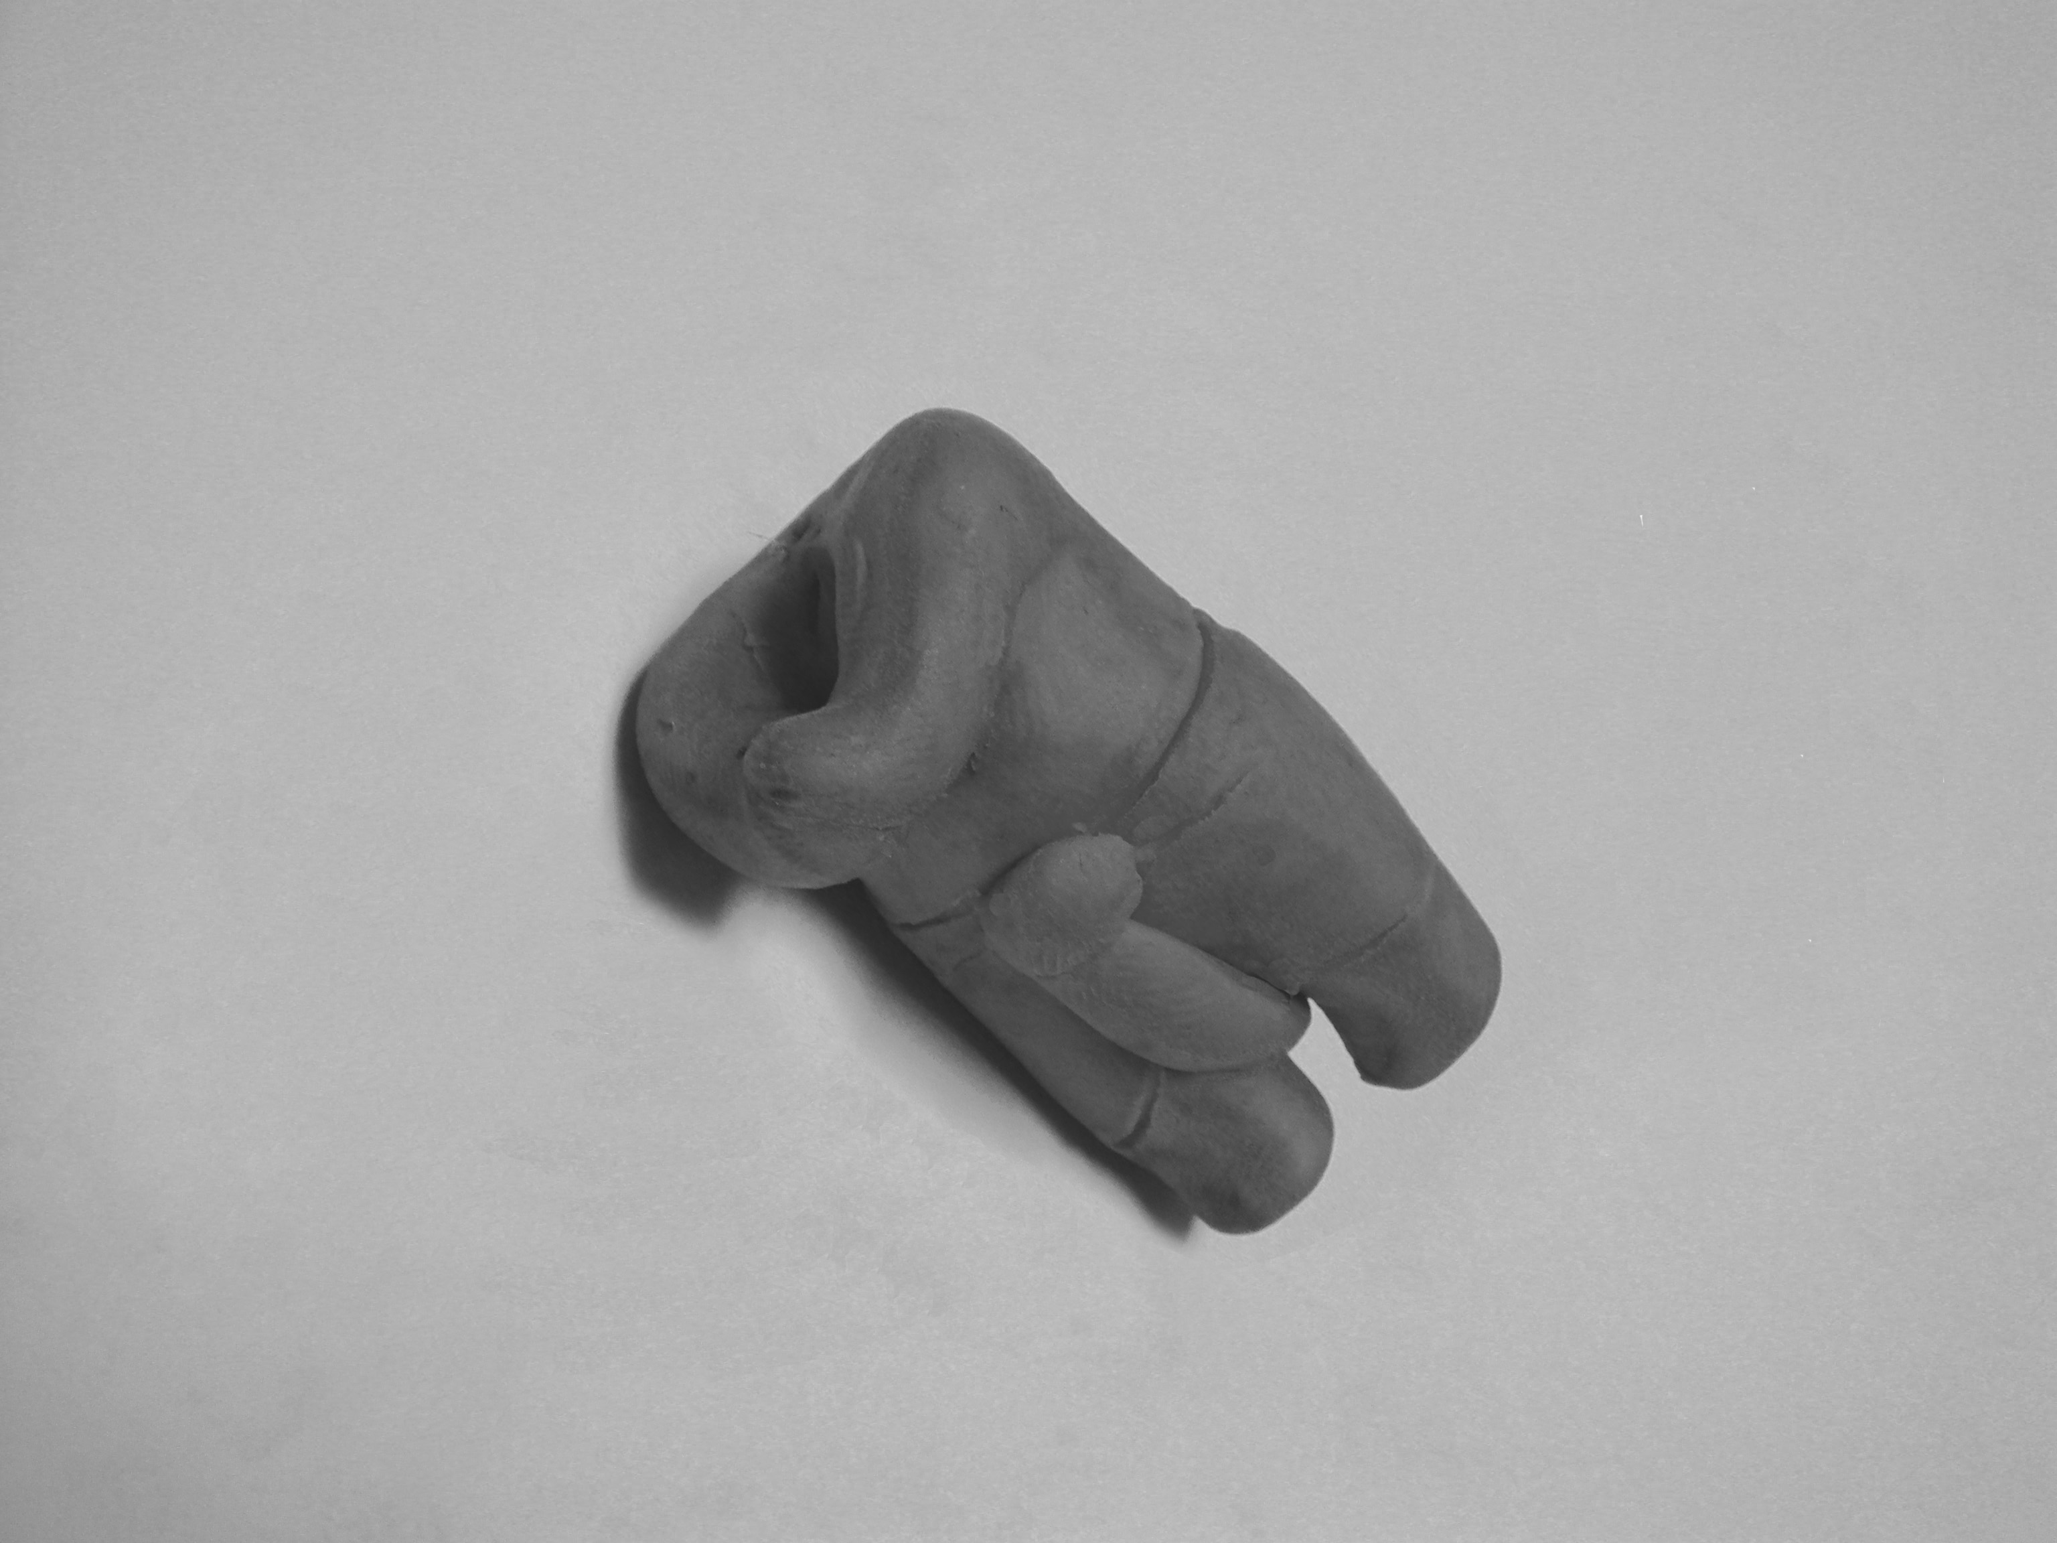
3 ไม้จิ้มฟัน
4 ตะเกียบ
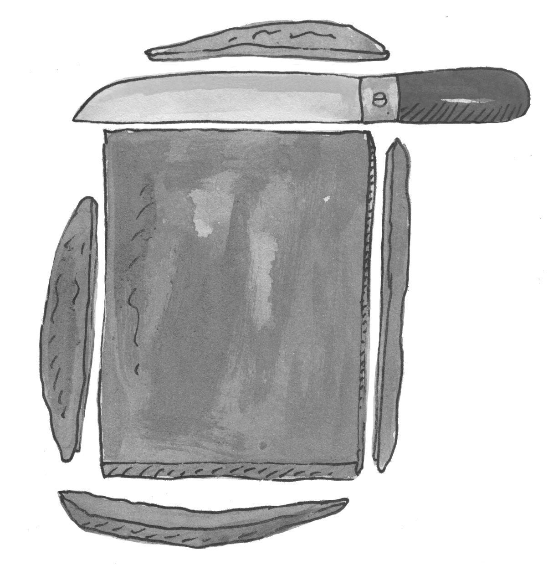
9. วิธีการใดมีหลักการปั้นเหมือนกับในภาพ
1 การพอก
2 การแปะ
3 การขูด
4 การบิด
10. การปั้นดินน้ำมันให้เป็นรถควรเริ่มปั้นรูปร่างใดก่อน
1 ทรงกลม 2 ทรงหกเหลี่ยม
3 ทรงรี 4 แท่งสี่เหลี่ยม

แบบทดสอบหลังเรียน (Post-Test)
ได้ _________ คะแนน
คะแนนเต็ม 10 คะแนน

ชื่อ_____________________นามสกุล_____________________เลขที่________ชั้น_________
ให้ระบายคำตอบที่ถูกต้องลงในวงกลมตัวเลือกให้เต็มวง (ห้ามระบายนอกวง)

1. จากภาพส่วนใดที่ไม่ได้ใช้หลักการเพิ่มหรือลด
1 ล้อรถ
2 รูบนตัวรถถัง
3 กระบอกปืน
4 ตัวถังรถ
2. วิธีการใดมีหลักการปั้นเหมือนกับในภาพ
1 การพอก
2 การแปะ
3 การขูด
4 การบิด
3. การประกอบชิ้นส่วนในภาพต้องใช้สิ่งใด
1 มีด
2 ส้อม
3 ไม้จิ้มฟัน
4 ตะเกียบ
4. จากภาพเป็นการปั้นโดยใช้หลักการใด
1 หลักการเพิ่ม
2 หลักการลด
3 หลักการเท่ากัน
4 หลักการสมดุล

5. ข้อใดเป็นการปั้นโดยใช้หลักการลด
1 การขูดลำตัวรูปปั้นเสือ
2 การติดหัวรูปปั้นสิงโต
3 การแปะตารูปปั้นแมว
4 การพอกตัวรูปปั้นแมวน้ำ
6. การปั้นโดยใช้หลักการเพิ่มหมายถึงข้อใด
1 การทำให้งานปั้นสวยงาม
2 การเพิ่มรายละเอียดในงานปั้น
3 การทำให้งานปั้นเล็กลง
4 การทำให้เปลี่ยนรูปร่าง
7. การปั้นลำตัวม้าให้มีขนาดใหญ่ขึ้นต้องใช้วิธีการใด
1 การพอก 2 การกด 3 การขูด 4 การบิด
8. งานทัศนศิลป์ใดเป็นงาน 3 มิติ
1 งานระบายสี 2 งานพิมพ์
3 งานวาดภาพ 4 งานปั้น
9. การปั้นดินน้ำมันให้เป็นรถควรเริ่มปั้นรูปร่างใดก่อน
1 ทรงกลม 2 ทรงหกเหลี่ยม
3 ทรงรี 4 แท่งสี่เหลี่ยม
10. งานปั้นในข้อใดไม่นำมาใช้ประดับตกแต่ง
1 รูปปั้นสัตว์ 2 รูปปั้นผลไม้
3 รูปปั้นตุ๊กตา 4 รูปปั้นที่ใส่ดินสอ

เฉลย แบบทดสอบก่อนเรียน (Pre-Test)
1. 1 2. 4 3. 1 4. 2 5. 2
6. 1 7. 4 8. 3 9. 3 10. 4

เฉลย แบบทดสอบหลังเรียน (Post-Test)
1. 2 2. 3 3. 3 4. 1 5. 1
6. 2 7. 1 8. 4 9. 4 10. 4

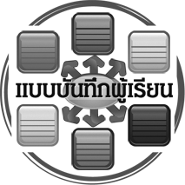
แบบบันทึกสรุปผลการเรียนรู้สำหรับผู้เรียน

ชื่อ-นามสกุล...................................... เลขที่ ............................................ ชั้น ..................................
วันที่ ................................................ เดือน ........................................................... พ.ศ. ..................
คำชี้แจง ให้นักเรียนบันทึกสรุปผลการเรียนรู้จากหน่วยการเรียนรู้นี้
นักเรียนมีความรู้สึกอย่างไร หลังจากที่เรียนหน่วยการเรียนรู้นี้แล้ว
......................................................................................................................
นักเรียนยังไม่เข้าใจเรื่องใด อีกบ้างที่เกี่ยวกับหน่วยการเรียนรู้นี้ ซึ่งต้องการให้ครูอธิบายเพิ่มเติม
.....................................................................................................................................................................
นักเรียนได้รับความรู้เรื่องใดบ้างจากหน่วยการเรียนรู้นี้
............................................................................................................................................................
....................................................




หน่วยการเรียนรู้ที่ ......... .......................................................................................

นักเรียนจะสามารถนำความรู้ ความเข้าใจจากหน่วยการเรียนรู้นี้ไปใช้ประโยชน์ในชีวิตประจำวันได้อย่างไรบ้าง
............................................................................................................................................................................................................................
นักเรียนได้ทำกิจกรรมอะไรบ้างในหน่วยการเรียนรู้นี้
................................................................................................................................................................................................................
....................................................

ผลงานที่นักเรียนชอบและต้องการคัดเลือกเป็นผลงานดีเด่นจาก
หน่วยการเรียนรู้นี้คือผลงานใดบ้างเพราะอะไร
.....................................................................................................................................................................

หมายเหตุ ให้ครูสำเนาแบบบันทึกนี้เพื่อให้นักเรียนบันทึกทุกหน่วยการเรียนรู้
1. ครูสามารถนำแบบบันทึกนี้ไปใช้เป็นหลักฐานและข้อมูลเพื่อปรับปรุง และพัฒนากระบวนการเรียนรู้ของผู้เรียน
2. ครูสามารถนำแบบบันทึกนี้ไปใช้ประกอบการทำวิจัยในชั้นเรียนเพื่อเป็นผลงานประกอบการเลื่อนวิทยฐานะได้
1. ครูสามารถนำแบบบันทึกนี้ไปใช้เป็นหลักฐานและข้อมูลเพื่อปรับปรุง และพัฒนากระบวนการเรียนรู้ของผู้เรียน
2. ครูสามารถนำแบบบันทึกนี้ไปใช้ประกอบการทำวิจัยในชั้นเรียนเพื่อเป็นผลงานประกอบการเลื่อนวิทยฐานะได้

